Toluca, Capital del Estado de México, a 29 de octubre de 2025

DIPUTADA MARTHA AZUCENA CAMACHO REYNOSO
PRESIDENTA DE LA MESA DIRECTIVA DE LA
LXII LEGISLATURA DEL ESTADO LIBRE Y
SOBERANO DE MÉXICO.
P R E S E N T E.

Honorable Asamblea:

Con sustento en lo dispuesto por los artículos 116 de la Constitución Política de los Estados Unidos Mexicanos; 51 fracción II, 57, 61 fracción I y demás relativos aplicables de la Constitución Política del Estado Libre y Soberano de México; 28 fracción I y 30 de la Ley Orgánica del Poder Legislativo del Estado Libre y Soberano de México, los Diputados Anuar Roberto Azar Figueroa y Pablo Fernández de Cevallos González, como Diputados integrantes del Grupo Parlamentario del Partido Acción Nacional, y a nombre del mismo, presentan la siguiente Iniciativa con Proyecto de Decreto por el que se reforma y adicionan diversas disposiciones de la Ley de los Derechos de Niñas, Niños y Adolescentes del Estado de México, en materia de Derechos Digitales, al tenor de la siguiente:

EXPOSICIÓN DE MOTIVOS

En un mundo cada vez más interconectado y digitalizado, niñas, niños y adolescentes están inmersos en la tecnología desde una edad temprana. El uso de dispositivos electrónicos, redes sociales, aplicaciones y videojuegos ha modificado la forma en que interactúan, acceden a la información y se entretienen. Sin embargo, este entorno digital también ha expuesto a los menores a riesgos como el ciberacoso, grooming, la pornografía infantil, la exposición a contenido inapropiado, entre otros, así como la vulnerabilidad de sus datos personales. Estos desafíos requieren una respuesta legislativa clara y efectiva para garantizar su seguridad digital y proteger sus derechos fundamentales en este nuevo escenario.

De acuerdo con la Encuesta Nacional sobre Disponibilidad y Uso de Tecnologías de la Información en los Hogares (ENDUTIH 2023), en México el 92.4 % de los adolescentes entre 12 a 17 años son usuarios de internet, lo que significó un aumento de 2.7% respecto al 2020.

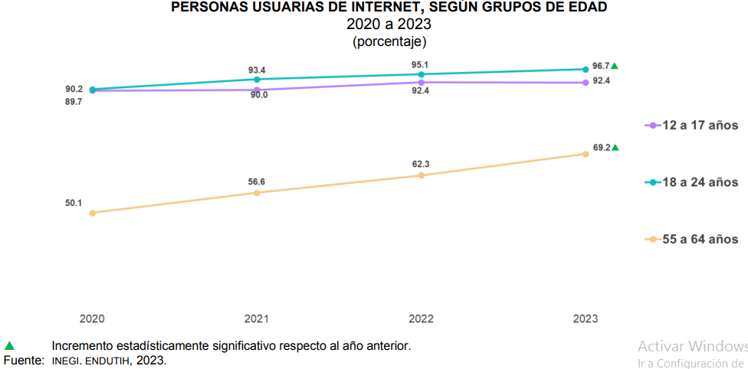

Por grupos de edad, en 2023, las personas usuarias de 12 a 17 años tuvieron un promedio de uso 4.7 horas por día.

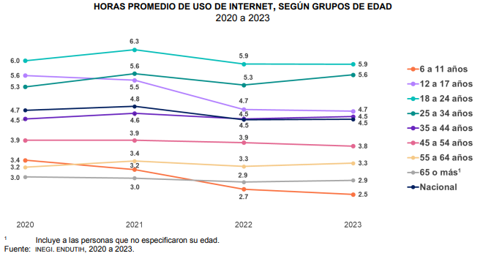
Además, según la Encuesta Nacional de Consumo de Contenidos Audiovisuales 2024, el 91% de los niños y niñas declararon utilizar internet y un 74% de ellos utiliza alguna red social; 71% de los niños y niñas declararon consumir contenidos audiovisuales por internet.

Lo anterior es de considerarse toda vez que el Fondo de las Naciones Unidas para la Infancia (UNICEF) ha reportado que 25% de las y los adolescentes de entre 12 y 17 años ha vivido alguna forma de ciberacoso en México.

Ante la vulnerabilidad de la infancia, diversos instrumentos internacionales, como la
Convención sobre los Derechos del Niño de las Naciones Unidas o el Reglamento General de Protección de Datos (GDPR) de la Unión Europea y la Declaración Conjunta sobre Libertad de Expresión y Internet de la ONU, establecen la protección de los menores de edad en todos los aspectos de su vida, incluido el entorno digital.

En nuestro país, en concordancia con lo establecido a nivel internacional, la Constitución Política de los Estados Unidos Mexicanos, reconoce el interés superior de la niñez, tal como está establecido en artículo 4. Además, la Ley General de los Derechos de Niñas, Niños y Adolescentes y en la Ley Federal de Protección de Datos Personales en Posesión de los Particulares, que establece directrices para la protección de la privacidad de los menores.

En nuestra entidad, la Ley de los Derechos de Niñas, Niños y Adolescentes del Estado de México fue creada con el objetivo de garantizar la protección, el respeto y el ejercicio pleno de los derechos de la infancia y adolescencia. Sin embargo, los cambios sociales y tecnológicos actuales, así como el crecimiento de problemas como el acoso escolar (bullying), la violencia digital y la falta de acceso equitativo a servicios básicos como la salud y la educación, nos exigen actualizar y fortalecer la legislación vigente. Si bien la misma Ley ya establece, en la fracción XXI de su artículo 10, el derecho que tienen las niñas, niños y adolescentes “al acceso a las tecnologías de información y comunicación, así como a los servicios de radiodifusión y telecomunicaciones”, aún es necesario establecer el derecho que tienen nuestra infancia a que este acceso a las nuevas tecnologías se haga en un entorno seguro.

Es por lo anterior, que el objeto de la presente iniciativa es adicionar la fracción XXII al artículo 10, así como los artículos 67 Bis y 67 Ter a la Ley de los Derechos de Niñas, Niños y Adolescentes del Estado de México, dedicado a garantizar los derechos digitales de los menores, estableciendo las bases para promover el acceso seguro y responsable a las tecnologías de la información y la comunicación, proteger la privacidad de los datos personales de los menores, prevenir y combatir el ciberacoso y otras formas de violencia en línea, así como fomentar la educación digital en escuelas, familias y comunidades.

Se anexa el cuadro comparativo para una mejor comprensión.

LEY DE LOS DERECHOS DE NIÑAS, NIÑOS Y ADOLESCENTES DEL ESTADO DE MÉXICO
TEXTO VIGENTE | TEXTO PROPUESTO
Artículo 10. Para efectos de la presente Ley son derechos de niñas, niños y adolescentes, de manera enunciativa más no limitativa, los siguientes:  I. a XXI. …  Sin correlativo | Artículo 10. …  I. a XXI. …  XXII. Derecho a la seguridad digital y a la protección contra toda forma de violencia, manipulación, explotación o exposición a contenidos inapropiados en el entorno digital.
Capítulo Vigésimo  Derecho de acceso a las tecnologías de la información y comunicación, así como a los servicios de radiodifusión y telecomunicaciones  Artículo 67. Niñas, Niños y Adolescentes tienen derecho de acceso a las tecnologías de la información y comunicación, así como a los servicios de radiodifusión y telecomunicaciones, incluido el de banda ancha e internet. Para ello, las autoridades del Estado de México darán todas las facilidades a efecto de coordinarse con la Secretaría de Comunicaciones y Transportes, en términos de lo previsto en la Ley Federal de Telecomunicaciones y Radiodifusión.  Sin correlativo | Capítulo Vigésimo  Derecho de acceso a las tecnologías de la información y comunicación, seguridad digital, así como a los servicios de radiodifusión y telecomunicaciones  Artículo 67. …  Las autoridades estatales, en coordinación con los padres de familia o tutores legales, así como con las autoridades federales y municipales, garantizarán a niñas, niños y adolescentes el acceso equitativo a las tecnologías digitales, asegurando que todos puedan disfrutar de los beneficios de las herramientas tecnológicas y digitales.
Sin correlativo | Artículo 67 Bis. Artículo 67 Bis. Niñas, niños y adolescentes tienen derecho a un entorno digital seguro y libre de toda forma de violencia, manipulación, explotación, discriminación o exposición a contenidos inapropiados o ilegales. Este derecho comprende el acceso seguro, uso informado y participación en las tecnologías de la información y la comunicación con supervisión de sus padres o tutores legales, así como con garantías de protección efectiva de su privacidad, identidad, integridad física y emocional en el ciberespacio.
Sin correlativo | Artículo 67 Ter. Las autoridades estatales y municipales, en el ámbito de sus respectivas competencias y en coordinación con los padres de familia o tutores legales, deberán garantizar el ejercicio pleno del derecho de acceso, uso responsable y seguro de las tecnologías digitales por parte de niñas, niños y adolescentes mediante:  I. El desarrollo de políticas públicas, programas educativos y campañas de concientización para prevenir y combatir el ciberacoso, la explotación sexual infantil en línea y cualquier otra forma de abuso digital, promoviendo la seguridad integral en el uso de las tecnologías.  II. La capacitación obligatoria y continua del personal docente, autoridades educativas y personal de instituciones públicas vinculadas con la infancia, sobre entornos digitales seguros y riesgos tecnológicos.  III. La incorporación de contenidos sobre ciudadanía digital, ciberseguridad, privacidad en línea, prevención del grooming, sexting, ciberacoso y delitos informáticos, en los planes de estudio de educación básica, media y superior.  IV. La implementación de protocolos de atención específicos en casos de violencia digital, incluyendo grooming, sexting no consentido, ciberacoso, retos virales peligrosos, y vulneración de datos personales. Los protocolos deberán incluir acciones de intervención psicológica, asesoría jurídica, canalización a autoridades competentes, medidas de protección inmediatas y acompañamiento a la familia.

En mérito de las consideraciones planteadas, sometemos a la estimación de la Asamblea la presente iniciativa para que, de estimarla conducente, se apruebe en sus términos, anexando el proyecto de decreto correspondiente.

“Por una Patria Ordenada y Generosa”

DIP. ANUAR ROBERTO AZAR FIGUEROA | DIP. PABLO FERNÁNDEZ DE CEVALLOS GONZÁLEZ
DECRETO No_______
LA LXII LEGISLATURA DEL ESTADO DE MÉXICO

DECRETA:

ÚNICO. Se reforma la denominación del Capítulo Vigésimo, y se adiciona la fracción XXII al artículo 10; un segundo párrafo al artículo 67, y los artículos 67 Bis y 67 Ter, todos a la Ley de los Derechos de Niñas, Niños y Adolescentes del Estado de México, a efecto de quedar como sigue:

Artículo 10. …

I. a XXI. …

XXII. Derecho a la seguridad digital y a la protección contra toda forma de violencia, manipulación, explotación o exposición a contenidos inapropiados en el entorno digital.

Capítulo Vigésimo
Derecho de acceso a las tecnologías de la información y comunicación, seguridad digital, así como a los servicios de radiodifusión y telecomunicaciones

Artículo 67. …

Las autoridades estatales, en coordinación con los padres de familia o tutores legales, así como con las autoridades federales y municipales, garantizarán a niñas, niños y adolescentes el acceso equitativo a las tecnologías digitales, asegurando que todos puedan disfrutar de los beneficios de las herramientas tecnológicas y digitales.

Artículo 67 Bis. Niñas, niños y adolescentes tienen derecho a un entorno digital seguro y libre de toda forma de violencia, manipulación, explotación, discriminación o exposición a contenidos inapropiados o ilegales. Este derecho comprende el acceso seguro, uso informado y participación en las tecnologías de la información y la comunicación con supervisión de sus padres o tutores legales, así como con garantías de protección efectiva de su privacidad, identidad, integridad física y emocional en el ciberespacio.

Artículo 67 Ter. Las autoridades estatales y municipales, en el ámbito de sus respectivas competencias y en coordinación con los padres de familia o tutores legales, deberán garantizar el ejercicio pleno del derecho de acceso, uso responsable y seguro de las tecnologías digitales por parte de niñas, niños y adolescentes mediante:

I. El desarrollo de políticas públicas, programas educativos y campañas de concientización para prevenir y combatir el ciberacoso, la explotación sexual infantil en línea y cualquier otra forma de abuso digital, promoviendo la seguridad integral en el uso de las tecnologías.

II. La capacitación obligatoria y continua del personal docente, autoridades educativas y personal de instituciones públicas vinculadas con la infancia, sobre entornos digitales seguros y riesgos tecnológicos.

III. La incorporación de contenidos sobre ciudadanía digital, ciberseguridad, privacidad en línea, prevención del grooming, sexting, ciberacoso y delitos informáticos, en los planes de estudio de educación básica, media y superior.

IV. La implementación de protocolos de atención específicos en casos de violencia digital, incluyendo grooming, sexting no consentido, ciberacoso, retos virales peligrosos, y vulneración de datos personales. Los protocolos deberán incluir acciones de intervención psicológica, asesoría jurídica, canalización a autoridades competentes, medidas de protección inmediatas y acompañamiento a la familia.

TRANSITORIOS

PRIMERO. Publíquese el presente decreto en el Periódico Oficial “Gaceta del Gobierno”.

SEGUNDO. El presente decreto entrará en vigor al día siguiente de su publicación en el Periódico Oficial “Gaceta del Gobierno”.

TERCERO. Se derogan las disposiciones de igual o menor jerarquía que se opongan al presente decreto, perdiendo vigor al momento de esta publicación.

CUARTO. Las autoridades educativas estatales deberán incluir, progresivamente en los planes y programas de estudio de educación básica y media, contenidos relacionados con el uso seguro y responsable del entorno digital, a partir del ciclo escolar inmediato posterior a la publicación del presente Decreto.
QUINTO. El Sistema Estatal de Protección Integral de Niñas, Niños y Adolescentes deberá emitir las líneas de coordinación interinstitucional e intergubernamental para la aplicación de los artículos 67 Bis y 67 Ter, incluyendo los mecanismos de evaluación y seguimiento de su cumplimiento, en un plazo no mayor a sesenta días naturales contados a partir de la entrada en vigor del presente Decreto.
SEXTO. Las plataformas digitales, prestadores de servicios de internet, radiodifusión y telecomunicaciones con operación en el Estado de México, serán invitadas formalmente a colaborar con las autoridades competentes para la implementación de mecanismos de denuncia, bloqueo y reporte de contenidos nocivos dirigidos a niñas, niños y adolescentes, conforme a lo previsto en el presente Decreto, la legislación estatal, la legislación federal aplicable y los tratados internacionales, en un plazo no mayor a ciento veinte días naturales contados a partir de la entrada en vigor del presente Decreto.

Lo tendrá entendido la Gobernadora del Estado, haciendo que se publique y se cumpla.

“DADO EN EL PALACIO DEL PODER LEGISLATIVO, EN LA CIUDAD DE TOLUCA DE LERDO, CAPITAL DEL ESTADO DE MÉXICO, A LOS _______ DÍAS DEL MES DE ____________ DE DOS MIL VEINTICINCO.”

ENCUESTA NACIONAL SOBRE DISPONIBILIDAD Y USO DE TECNOLOGÍAS DE LA INFORMACIÓN EN LOS HOGARES (ENDUTIH) 2023. Comunicado de prensa número 372/24 13 de junio de 2024. Disponible en: https://www.inegi.org.mx/contenidos/saladeprensa/boletines/2024/ENDUTIH/ENDUTIH_23.pdf
Encuesta Nacional de Consumo de Contenidos Audiovisuales 2024 (ENCCA 2024). Disponible en: https://somosaudiencias.ift.org.mx/partials/publicaciones.php?id=20
Mantener seguros a niñas, niños y adolescentes en internet ¿Cómo protegerles mientras navegan en internet? Disponible en: https://www.unicef.org/mexico/mantener-seguros-ni%C3%B1as-ni%C3%B1os-y-adolescentes-en-internet
Convención sobre los Derechos del Niño. Disponible en: https://www.un.org/es/events/childrenday/pdf/derechos.pdf
Reglamento General de Protección de Datos (GDPR). Disponible en: https://gdpr--info-eu.translate.goog/?_x_tr_sl=en&_x_tr_tl=es&_x_tr_hl=es&_x_tr_pto=tc
Declaración Conjunta sobre Libertad de Expresión y Internet. Disponible en: https://www.oas.org/es/cidh/expresion/showarticle.asp?artID=849

